Индивидуальные задания на учебную практику
(в Дневник данную табл. не включать, выбрать свои варианты и напечатать их в соответствующих строках в таблице п.1 Дневника)

№  пп | Фамилия, инициалы студента | Место проведения практики | Информатика и  программирование |  | Визуальное программирование
 |  |  | алгебра логики  (задание 1) | системы счисления  (задание 2) | массивы  (задание 3)
 | Аршинов Александр Сергеевич | ТОГБУ «РИТЦ» | вариант 1 | из 10-й в 2-ю и обратно | вариант 1
 | Болховитинов Роман Игоревич | ТОГБУ «РИТЦ» | вариант 2 | из 10-й в 3-ю и обратно | вариант 2
 | Денисов Данила Дмитриевич | ТОГБУ «РИТЦ» | вариант 3 | из 10-й в 4-ю и обратно | вариант 3
 | Духов Дмитрий Петрович | ТОГБУ «РИТЦ» | вариант 4 | из 10-й в 5-ю и обратно | вариант 4
 | Мельхисидекова Ольга Алексеевна | ТОГБУ «РИТЦ» | вариант 5 | из 10-й в 6-ю и обратно | вариант 5
 | Пирогов Константин Викторович | ООО «МИНЦ» | вариант 6 | из 10-й в 7-ю и обратно | вариант 6
 | Ситников Даниэль Сергеевич | ООО «МИНЦ» | вариант 7 | из 10-й в 8-ю и обратно | вариант 7
 | Сторожев Денис Александрович | ООО «МИНЦ» | вариант 8 | из 10-й в 9-ю и обратно | вариант 8
 | Стрыгина Татьяна Николаевна | ООО «МИНЦ» | вариант 9 | из 10-й в 11-ю и обратно | вариант 9
 | Чеботарев Максим Анатольевич | ООО «МИНЦ» | вариант 10 | из 10-й в 12-ю и обратно | вариант 10
Сокращения в таблице:
-ООО «МИНЦ»: Общество с ограниченной ответственностью «Международный Информационный Нобелевский Центр;
- ТОГБУ «РИТЦ»: Тамбовское областное государственное бюджетное учреждение «Региональный информационно-технический центр».

Дисциплина Информатика и программирование

Алгебра логики
Задание 1. Составить таблицу истинности логического выражения C.

Варианты задания 1
№ варианта |  | C
1 |  | (¬( A & B )) ↔ (A ∨¬B) XOR A
2 |  | ( A & B ) ↔ (¬A & B ) XOR B
3 |  | ( A & B ) ↔ (¬B →¬A) XOR A
4 |  | ¬(A ∨ B) ↔ (¬A & ¬B) XOR B
5 |  | (A ∨ B) ↔ ¬( A & ¬B) XOR B
6 |  | ¬( A & B ) ↔ (¬A ∨ B) XOR A
7 |  | ¬(A → B) ↔ (¬A ∨ B) XOR A
8 |  | (¬A & B ) ↔ (¬B → A) XOR B
9 |  | (A ∨¬B) ↔ ¬( B & A ) XOR A
10 |  | (¬B & A ) ↔ (A →¬B) XOR B
11 |  | (¬A ∨¬B) ↔ (¬B & A ) XOR A
12 |  | (¬B →¬A) ↔ (A ∨ B) XOR B
13 |  | ¬(B ∨ A) ↔ (¬A → B) XOR A
14 |  | (¬( A & B )) ↔ (¬A → B) XOR B
15 |  | (¬A → ¬B) ↔ ( B & A ) XOR B

Системы счисления
Задание №2. Составить программу для перевода простых целых чисел из одной системы счисления в другую и обратно (среду программирования студент выбирает самостоятельно, в зависимости от организации).

Дисциплина Визуальное программирование

Задание 3. Массивы
Среда визуального программирования. Создать одномерный или двумерный массив и заполнить его числами от Ммин до Ммакс в соответствии с вариантом задания руководителя практики. Произвести поиск минимального или максимального значения в массиве (в любой строке массива). Произвести сортировку чисел массива (любой строки массива) по возрастанию или по убыванию.

Номер  варианта | Размерность массива | М_{мин} | М_{макс} | Заполнение | Тип заполняемых чисел | Поиск  значения/сортировка
 | 2 | -100 | +90 | С | целые | макс
 | 1 | -20 | +79 | Р | вещественные | мин
 | 2 | -39 | +10 | С | вещественные | возрастание
 | 2 | -10 | +70 | С | целые | убывание
 | 1 | -23 | +59 | Р | вещественные | мин
 | 2 | -31 | +45 | Р | вещественные | макс
 | 2 | -111 | +39 | С | целые | возрастание
 | 1 | -120 | +28 | Р | вещественные | убывание
 | 2 | -139 | +123 | С | вещественные | макс
 | 2 | -14 | +50 | С | целые | возрастание
 | 1 | -67 | +99 | Р | вещественные | мин
 | 2 | -59 | +36 | С | вещественные | возрастание
 | 2 | -30 | +57 | С | целые | убывание
 | 1 | -20 | +41 | Р | вещественные | мин
 | 2 | -39 | +12 | С | вещественные | макс
Примечание: С - заполнение массива случайным способом от датчика псевдослучайных чисел; Р- заполнение массива ручным способом с клавиатуры

Указания по выполнению задания 3 Массивы (пример в Delphi):
Проект должен содержать меню (название меню задать самостоятельно) и 2 компонента Memo (можно использовать компонент StringGrid) и несколько подменю с командами выполнения: сортировка по убыванию/возрастанию; минимальное/максимальное значение; в зависимости от варианта; выход (можно задать отдельной «кнопкой»).
- 1-й компонент Memo 1 заполняет массив случайным образом (или вручную с клавиатуры, в зависимости от варианта задания) и выводит заданный массив.
- 2- й компонент Memo 2 в начальные моменты не активно и становится активно, когда выполнено 1-е подменю.
2-е подменю выполняет сортировку по возрастанию/убыванию или минимальное/максимальное значение и заносит в поле Memo2 в зависимости от варианта задания (на рисунке меню с максимальным или минимальным значением не показано).

Образец решения задания 3 Массивы
Создадим интерфейс: поместим на поле 3 memo, 3 Label, 1 Button и 1 Main Menu.

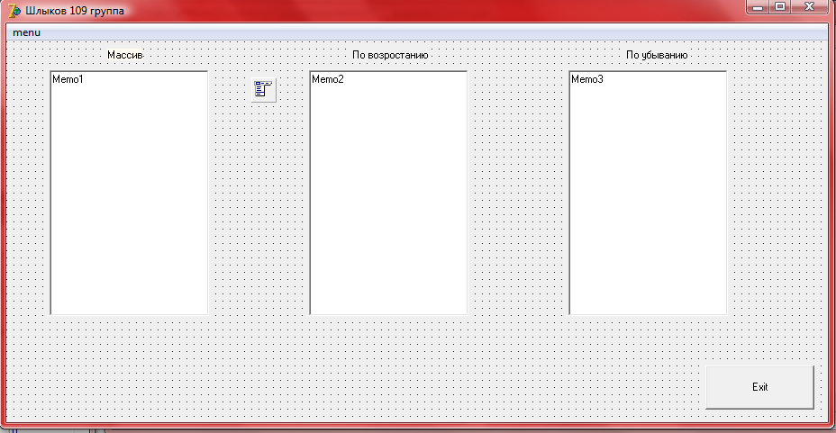
Рисунок 1

В мenu добавляем еще 4 подменю. Называем их
1)Массив;
2)По возрастанию/ По убыванию;
3)Макс/Мин; (не показано на рисунке 2)
4)Выход.

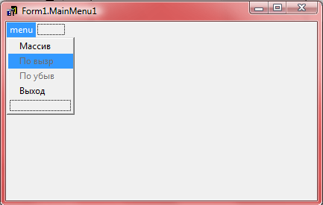
Рисунок 2

Второе и третье подменю делаем не активными, то есть меняем в значение Enabled на под зчение False
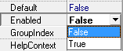

В глобальный раздел описания переменных прописываем константу и тип.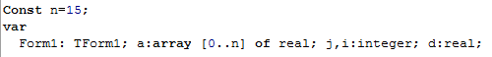

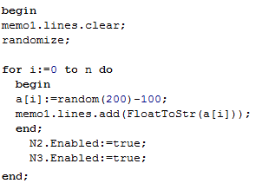

В первом подменю «массив» прописываем:

Этим мы заполняем memo1, а так же активируем 2-е и 3-е подменю
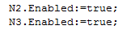
___________________________________________________________
Во втором подменю прописываем:
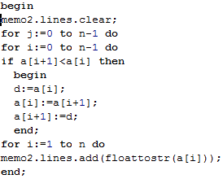
Таким образом, мы выполняем сортировку по возрастанию
___________________________________________________________
В третьем подменю мы пишем:
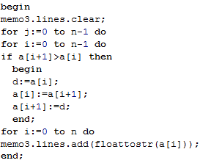
Тем самым выполняем сортировку по убыванию
___________________________________________________________
В четвертом подменю пишем:
При активации, завершается наша программа.
После запуска программы получим:

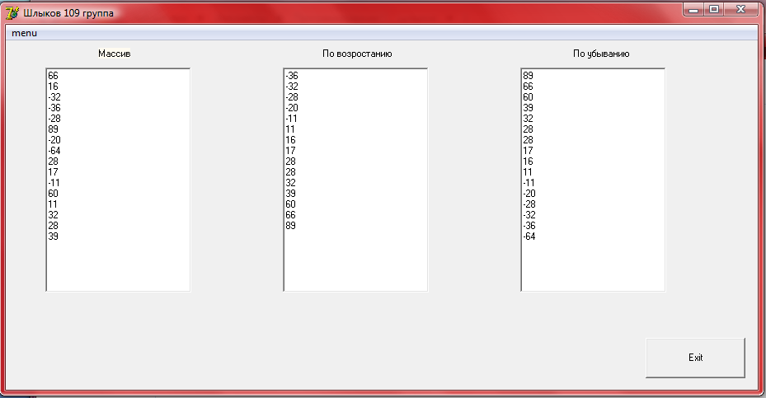
Рисунок 3

Примечание: в отчет прилагается ТОЛЬКО финальный скриншот (рисунок 3), количество компонентов(меню) для массива выбирается исходя из варианта задания, т.е всего 2: «Массив» и «По возрастанию» (или «По убыванию», или «Макс», или «Мин», последние два компонента на рисунке 3 отсутствуют).

